经典的配置：

项目结构：采用maven-webapp的骨架结构  
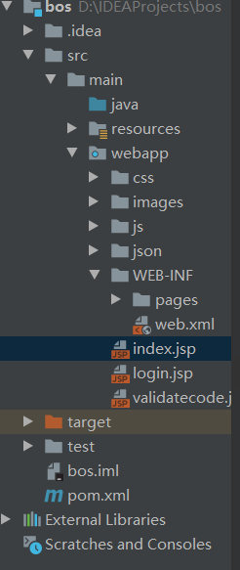

其中允许用户直接访问的jsp有：index.jsp , login.jsp , validatecode.jsp

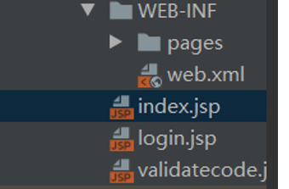

Index.jsp

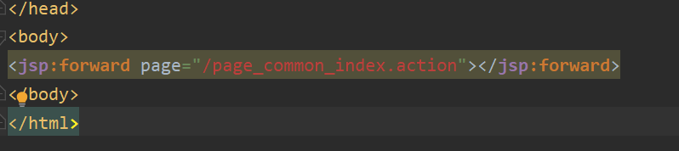

这个index.jsp页面转发到了/page_common_index.action

Struts.xml中有filter对action进行拦截，在struts.xml中使用通配符：

struts2 拦截器，拦截 Action的访问 ！！！ web.xml中有设置/* 的url-pattern

page_common_index.action -> pages/common/index.jsp

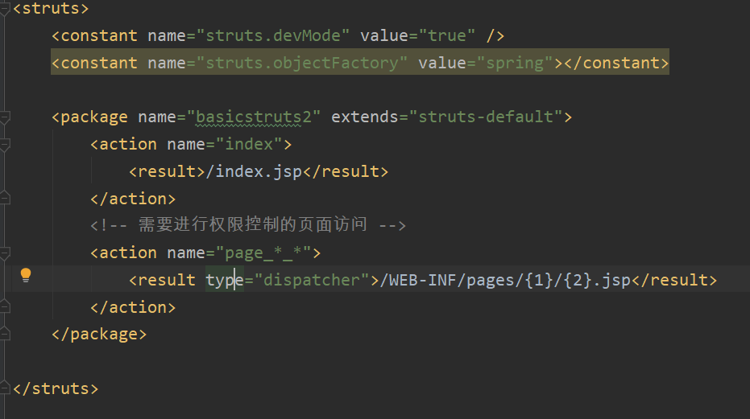

Web.xml ：主页Action 也需要走struts的Filter ，Filter 默认只在请求方式下拦截

如果没有配置 dispatcher : forward 不会在转发情况下执行Filter

